
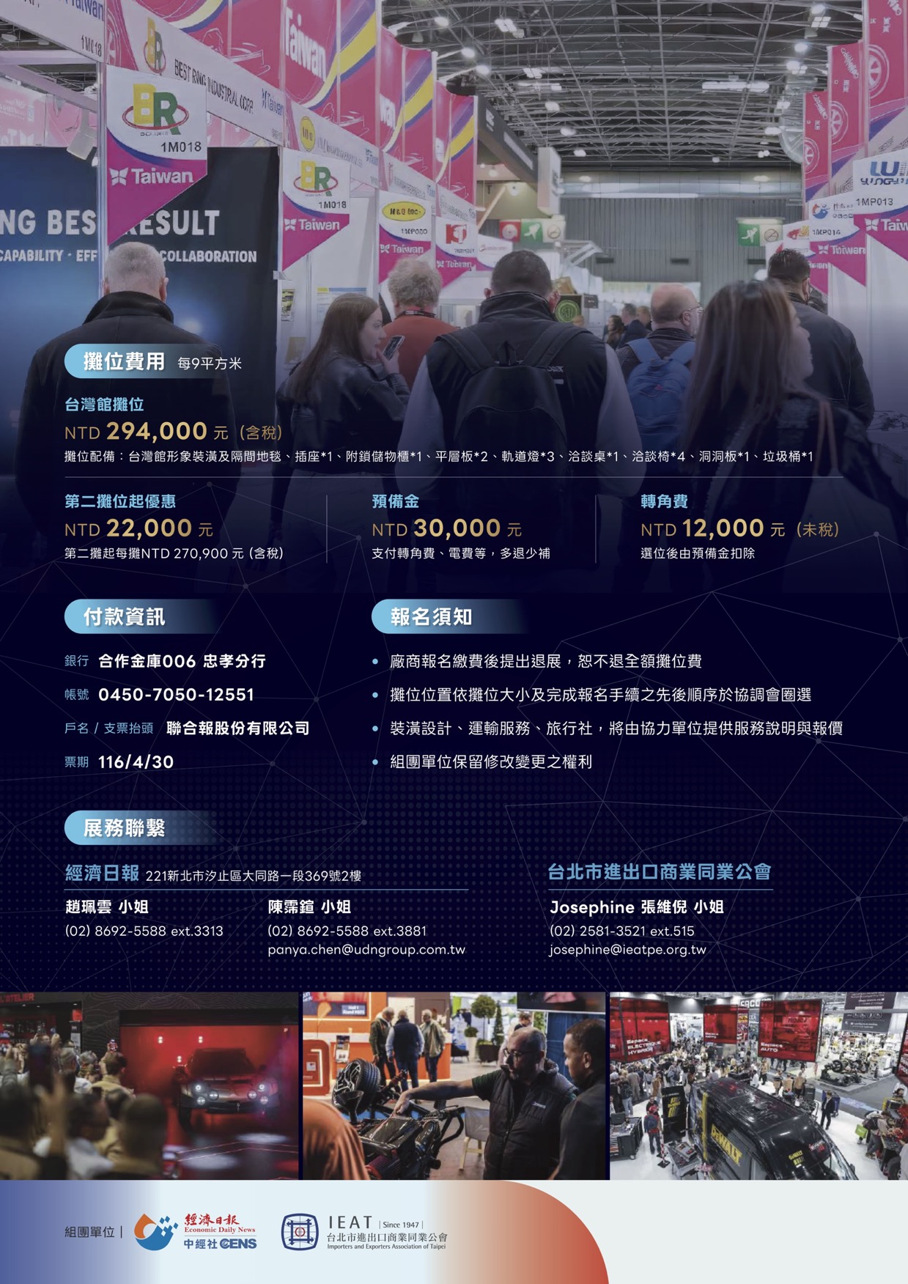
經濟日報業務:曾龍男
手機:0930-147-111
信箱:nanc5622@gmail.com

